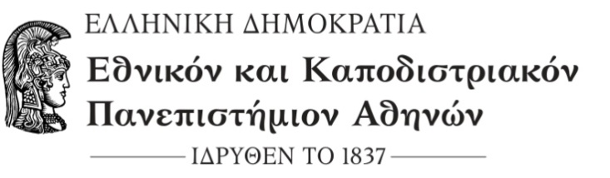

ΦΙΛΟΣΟΦΙΚΗ ΣΧΟΛΗ
ΠΑΙΔΑΓΩΓΙΚΟ ΤΜΗΜΑ ΔΕΥΤΕΡΟΒΑΘΜΙΑΣ ΕΚΠΑΙΔΕΥΣΗΣ
Πρόγραμμα Μεταπτυχιακών Σπουδών
«Θεωρία, Πράξη και Αξιολόγηση του Εκπαιδευτικού Έργου»
Τηλ. 210-7277520, http://thepae.ppp.uoa.gr
Αθήνα, 4 Οκτωβρίου 2024
ΑΝΑΚΟΙΝΩΣΗ ΕΠΙΤΥΧΟΝΤΩΝ ΜΕΤΑΠΤΥΧΙΑΚΩΝ ΦΟΙΤΗΤΡΙΩΝ/ΤΩΝ
ΓΙΑ ΤΗΝ ΕΙΔΙΚΕΥΣΗ «ΔΙΔΑΣΚΑΛΙΑ ΑΝΘΡΩΠΙΣΤΙΚΩΝ ΑΝΤΙΚΕΙΜΕΝΩΝ ΚΑΙ ΕΚΠΑΙΔΕΥΤΙΚΗ ΑΞΙΟΛΟΓΗΣΗ»
Οι επιτυχόντες στη διαδικασία επιλογής υποψηφίων μεταπτυχιακών φοιτητριών και φοιτητών για φοίτηση στο ΠΜΣ «Θεωρία, Πράξη και Αξιολόγηση του Εκπαιδευτικού Έργου» (Ειδίκευση «Διδασκαλία Ανθρωπιστικών Αντικειμένων και Εκπαιδευτική Αξιολόγηση») για το ακαδημαϊκό έτος 2024-2025 είναι οι κάτωθι:

1. | Αρ. Πρωτοκ. 035/2024
2. | Αρ. Πρωτοκ. 009/2024
3. | Αρ. Πρωτοκ. 061/2024
4. | Αρ. Πρωτοκ. 033/2024
5. | Αρ. Πρωτοκ. 003/2024
6. | Αρ. Πρωτοκ. 053/2024
7. | Αρ. Πρωτοκ. 005/2024
8. | Αρ. Πρωτοκ. 069/2024
9. | Αρ. Πρωτοκ. 047/2024
10. | Αρ. Πρωτοκ. 015/2024
11. | Αρ. Πρωτοκ. 045/2024
12. | Αρ. Πρωτοκ. 041/2024
13. | Αρ. Πρωτοκ. 057/2024
14. | Αρ. Πρωτοκ. 001/2024
15. | Αρ. Πρωτοκ. 067/2024
16. | Αρ. Πρωτοκ. 037/2024
17. | Αρ. Πρωτοκ. 029/2024
18. | Αρ. Πρωτοκ. 027/2024
19. | Αρ. Πρωτοκ. 055/2024

